Мини-таблицы
по русскому языку
для начальной школы

СОГЛАСНЫЙ ЗВУК

ТВЁРДЫЙ ЗВОНКИЙ
ИЛИ ИЛИ
МЯГКИЙ ГЛУХОЙ
ГЛАСНЫЙ ЗВУК

УДАРНЫЙ БЕЗУДАР-
НЫЙ

ВСЕГДА
ТВЁРДЫЕ
[Ж][Ш][Ц]

ВСЕГДА
МЯГКИЕ
[Й,][Ч,][Щ,]
БУКВЫ
Е, Ё, Ю, Я
ОБОЗНАЧАЮТ 2 ЗВУКА:
- В НАЧАЛЕ СЛОВА;

- ПОСЛЕ ГЛАСНОЙ;

- ПОСЛЕ Ь И Ъ.
Е –[Й, Э] Ё – [Й,О] Ю –[Й,У ] Я – [Й,А]
ГЛАСНЫЕ ЗВУКИ
[А] [О] [И]

[У] [Ы] [Э]
СОНОРНЫЕ
[Й,] [Л] [М]
[Н] [Р]
НЕПАРНЫЕ СОГЛАСНЫЕ

[Х] [Ц] [Ч,] [Щ,]
МУЖСКОЙ РОД
(КАКОЙ?)
ОЙ
ЫЙ
ИЙ

ЗЛОЙ, КРАСНЫЙ
ЖЕНСКИЙ РОД
(КАКАЯ?)
АЯ
ЯЯ

ДОБРАЯ, СИНЯЯ
СРЕДНИЙ РОД
(КАКОЕ?)
ОЕ
ЕЕ

ЯРКОЕ, ЗИМНЕЕ
МН. ЧИСЛО
(КАКИЕ?)
ИЕ
ЫЕ

ЛЕТНИЕ, ТЁМНЫЕ
Женский род
(она, моя)
корова
Мужской род
(он, мой)
мяч
Средний род
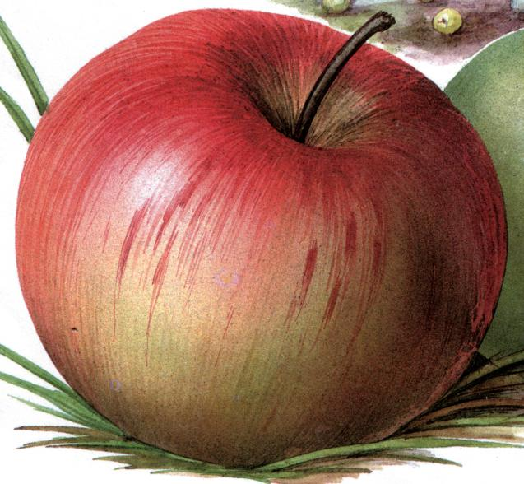
(оно, моё)
яблоко
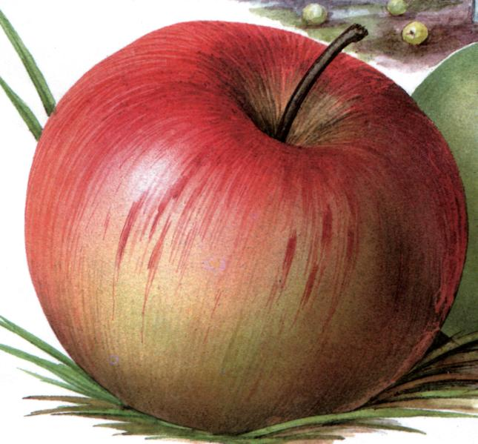

СРЕДНИЙ РОД

КАКОЕ? КРАСНОЕ
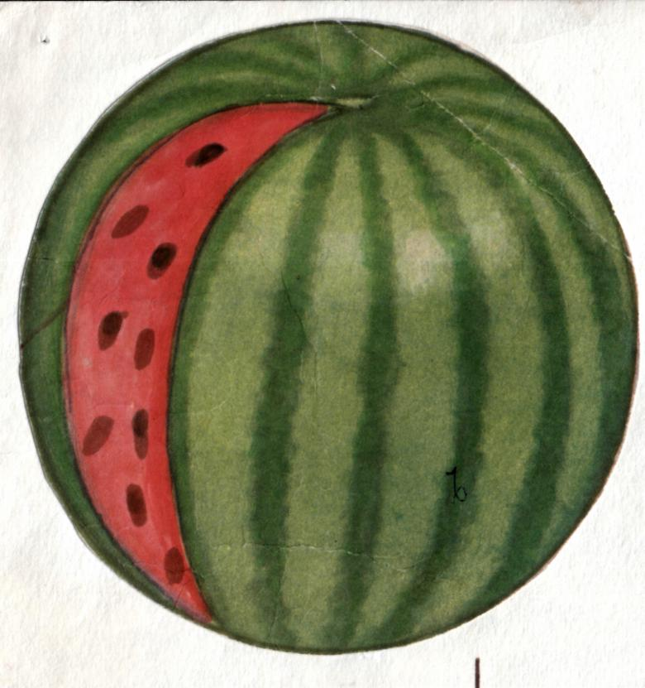

МУЖСКОЙ РОД
КАКОЙ? СПЕЛЫЙ
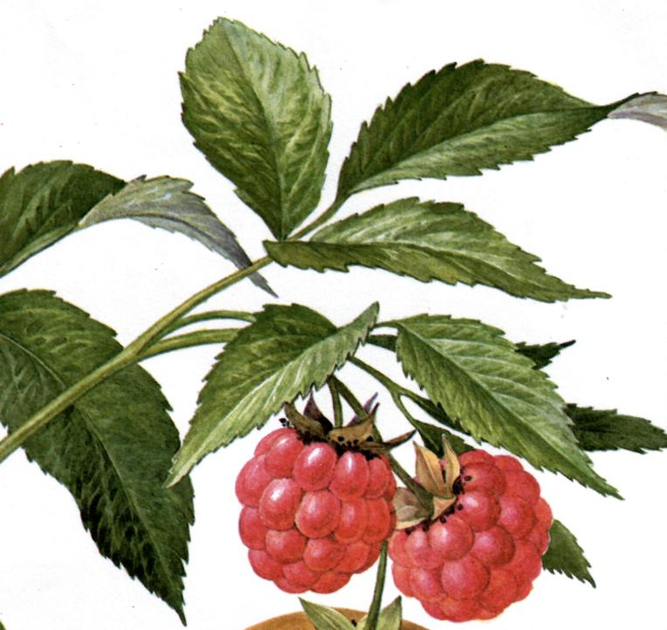
ЖЕНСКИЙ РОД
КАКАЯ? СЛАДКАЯ
ЧЛЕНЫ ПРЕДЛОЖЕНИЯ
ГЛАВНЫЕ

ПОДЛЕЖАЩЕЕ СКАЗУЕМОЕ

ВТОРОСТЕПЕННЫЕ

ДОПОЛНЕНИЕ ОПРЕДЕЛЕНИЕ ОБСТОЯТЕЛЬСТВО

КОГО? ЧЕГО? КАКОЙ? КАКАЯ? ГДЕ? КОГДА? КАК?
КОМУ? ЧЕМУ? КАКОЕ? КАКИЕ? ОТКУДА? КУДА?
КОГО? ЧТО? ЧЕЙ? ЧЬЯ? ЧЬЁ?
КЕМ? ЧЕМ?
О КОМ? О ЧЁМ?

